

组水管颜色识别算法流程及说明
（详细设计）

版 本：V1.0
日 期：2022.04.06

苏州诺亚智造科技有限公司
开发部

修订记录
日期 | 描述 | 版本 | 作者
2022.04.06 | 初版 | V1.0 | 杨磊

目录
修订记录 2
目录 3
一、组水管颜色识别目的 4
二、算法模型原理 5
三、仿真效果 10
四、算法框架流程图 13
五、UML类图 16
六、函数变量定义 17
七、核对清单 32

一、组水管颜色识别目的
- 识别背景
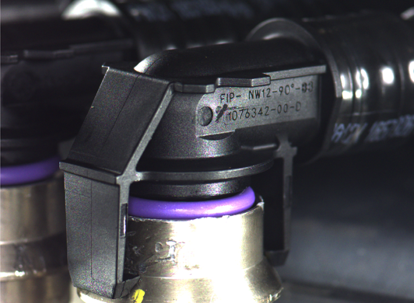
上图中为水管组装拍照图，水管颜色为紫色。在生产过程中，可能会有其他颜色的水管被误组装，这时需要视觉检测出此种缺陷并报警。

二、算法模型原理
- 基于HSV颜色空间的颜色检测
1.RGB空间的局限性
RGB由三个通道表示一幅图像，分别为红色(R)，绿色(G)和蓝色(B)。这三种颜色的不同组合可以形成几乎所有的其他颜色。RGB 颜色空间是图像处理中最基本、最常用、面向硬件的颜色空间。RGB 颜色空间利用三个颜色分量的线性组合来表示颜色，任何颜色都与这三个分量有关，而且这三个分量是高度相关的，所以连续变换颜色时并不直观，想对图像的颜色进行调整需要更改这三个分量才行。
自然环境下获取的图像容易受自然光照、遮挡和阴影等情况的影响，即对亮度比较敏感。而 RGB 颜色空间的三个分量都与亮度密切相关，即只要亮度改变，三个分量都会随之相应地改变，而没有一种更直观的方式来表达。
但是人眼对于这三种颜色分量的敏感程度是不一样的，在单色中，人眼对红色最不敏感，蓝色最敏感，所以 RGB 颜色空间是一种均匀性较差的颜色空间。如果颜色的相似性直接用欧氏距离来度量，其结果与人眼视觉会有较大的偏差。对于某一种颜色很难推测出较为精确的三个分量数值来表示。所以RGB 颜色空间适合于显示系统，却并不适合于图像处理。
2.HSV颜色空间
由于RGB通道并不能很好地反映出物体具体的颜色信息 ，而相对于RGB空间，HSV空间能够非常直观的表达色彩的明暗，色调，以及鲜艳程度，方便进行颜色之间的对比，比如红色在HSV空间中H维度的范围为0~10和160~180。因此进行颜色检测，HSV颜色空间是当前最常用的。HSV(Hue, Saturation, Value)是根据颜色的直观特性由A. R. Smith在1978年创建的一种颜色空间, 也称六角锥体模型(Hexcone Model)。这个模型中颜色的参数分别是：色调（H），饱和度（S），亮度（V）。
RGB和CMY颜色模型都是面向硬件的，而HSV（Hue Saturation Value）颜色模型是面向用户的。HSV（Hue, Saturation, Value）色彩空间是一种区别与RGB的表示形式，其模型可视为一个倒立的棱锥或圆锥。HSV模型的三维表示从RGB立方体演化而来。设想从RGB沿立方体对角线的白色顶点向黑色顶点观察，就可以看到立方体的六边形外形。六边形边界表示色彩，水平轴表示纯度，明度沿垂直轴测量。
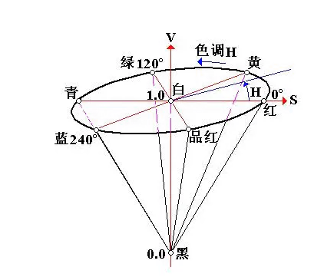
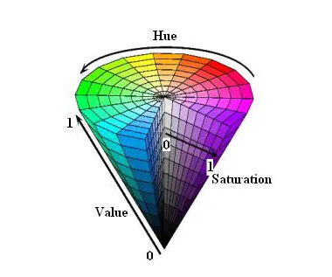

色调 H ： 0 ~ 180。用角度度量，取值范围为0°～360°，从红色开始按逆时针方向计算，红色为0°，绿色为120°, 蓝色为240°。它们的补色是：黄色为60°，青色为180°, 品红为300°；
饱和度 S ：0 ~ 255。饱和度S表示颜色接近光谱色的程度。一种颜色，可以看成是某种光谱色与白色混合的结果。其中光谱色所占的比例愈大，颜色接近光谱色的程度就愈高，颜色的饱和度也就愈高。饱和度高，颜色则深而艳。光谱色的白光成分为0，饱和度达到最高。通常取值范围为0%～100%，值越大，颜色越饱和。
亮度 V ： 0 ~ 255。亮度表示颜色明亮的程度，对于光源色，亮度值与发光体的光亮度有关；对于物体色，此值和物体的透射比或反射比有关。通常取值范围为0%（黑）到100%（白）。

在圆锥上，角度代表色调H，饱和度S表示为点到中心竖线的距离，而亮度或者值V用中心竖线表示。红色的角度为0度，依次为黄色、绿色、青色、蓝色、橙色。连续两种颜色的角度相差60度。如图下所示
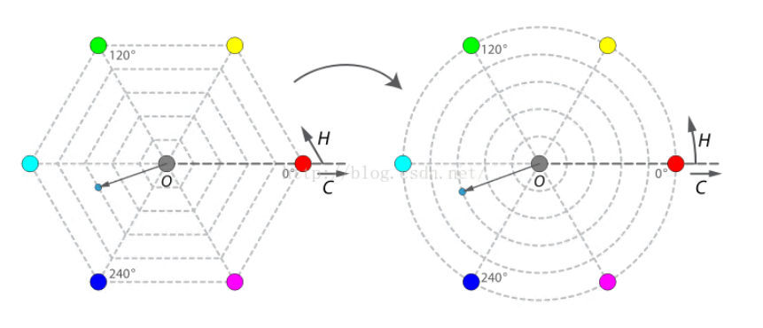
HSV实现伪代码公式：
Min := min([R, G, B])
Max := max([R, G, B])
V := Max
if (Max == Min)
S := 0
H := 0
else
S := (Max - Min) / Max
if (R == Max)
H := ((G - B) / (Max - Min)) * rad(60)
elseif (G == Max)
H := (2 + (B - R) / (Max - Min)) * rad(60)
elseif (B == Max)
H := (4 + (R - G) / (Max - Min)) * rad(60)
endif
endif

3颜色检测
以下表格为基本色中对应得HSV分量对应得范围
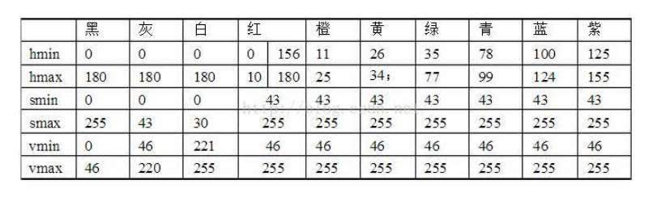
若要识别某种颜色，亮度V 几乎对颜色的识别没有影响，亮度与颜色大概关系不大，只与环境中的光照有关。对颜色识别影响最大的是色调。将图分割为H、S、V通道，对H通道根据对应的颜色范围值进行阈值分割

- 基于halcon平台的多层感知器的颜色识别
基于Halcon的颜色识别算法的主要任务是建立多层感知器，测试训练效果，采集待识别颜色图像并正确分类。关机在于建立多层感知器并调整权值系数
1多层感知器原理
基于halcon的MLP多层感知神经网络可以高效地进行被识别对象的训练学习，具有快速训练学习模式的神经网络结构。多层感知器（MLP，Multilayer Perceptron）是一种前馈人工神经网络模型，能较好处理非线性系统。Halcon环境中MLP含有一个隐含层（三层结构模型），含多个隐含层的被称为Deep Learning类。在这个模型中，输入的x特征会连接到隐层的神经元，隐层的神经元再连接到输入层的神经元。在这个多层感知器层与层之间是全连接的全连接指上一层的任何一个神经元与下一层的所有神经元都有连接。神经网络要解决的最基本问题是分类问题。将特征值传入隐层中，通过带有结果的数据来训练神经网络的参数(W，权重；b，偏置)，使输出值与给出的结果一致。
MLP多层感知神经网络的结构模型如下：
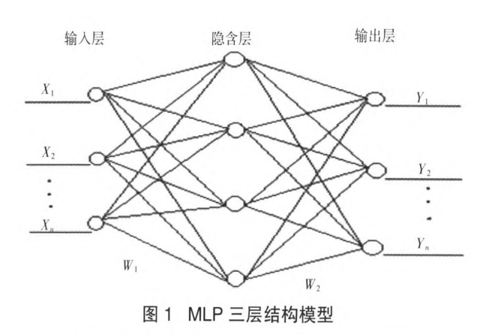
最开始是输入层，中间隐含层为处理层，最后为输出层。
- 输入层：接受感知信号，当输入n维向量X时，输入层就会有n个神经元W
- 隐含层：该层输出和输入层关系如下：
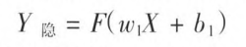
w1是权重（连接系数）。b1为偏置。激励函数F在Halcon中为双曲线正切函数：
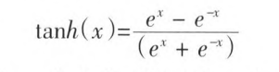
3）输出层：一个多类别的逻辑回归。halcon用softmax函数将输出结果映射到（0，1）的阈值，其和为1。
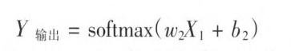
为了得到MLP多层神经网络分类的分割超平面，必须通过训练来调整神经网络的权值，用已知类别的图像去训练MLP网络，形成处理单元（隐含层）后，输入经过隐含层处理得到输出值与期望值比较，不匹配经过增量调整网络权重不断缩小错误范围从而达到期望结果。
2基于halcon平台的MLP使用过程
- 建立分类文件。首先需要创建分类文件，建立多层感知器，该过程通过调用算子CreateClassMlp(NumInput, NumHidden, NumOutput, OutputFunction, Preprocessing, NumComponents, RandSeed, MLPHandle)实现。其中NumInput为多层感知器的输入变量个数，NumHidden为多层感知器的隐含层节点数，NumOutput为多层感知器的输出量，OutputFunction决定了输出类型，由于颜色识别属于多分类系统，参数设定为’softmax’， Preprocessing和NumComponents制定特征向量的预处理，RandSeed为随机初始值。
- 多层感知器训练。调用算子AddSamplesImageClassMlp把训练样本添加到多层感知器上，然后调用TrainClassMlp实现多层感知器权值系统的调整。
- 调用算子ClassifyImageClassMlp实现类的划分

三、仿真效果
- 基于halcon平台的HSV算法仿真效果图
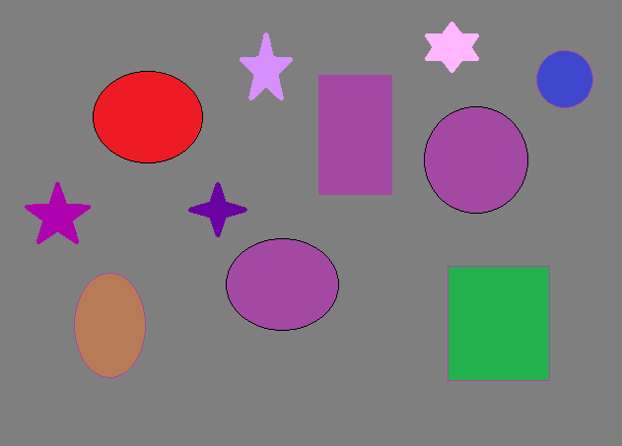
上图为测试图，需要检测出图中的紫色区域
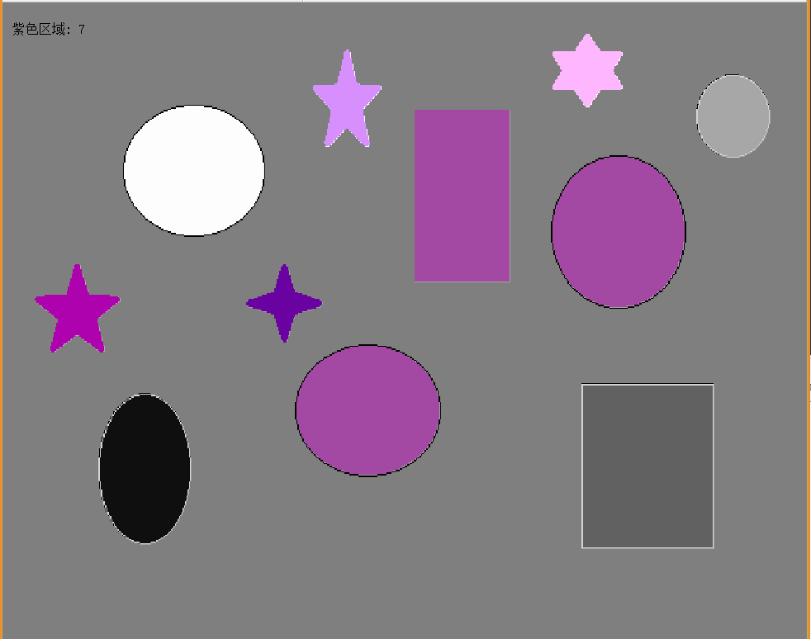
输入一副RGB原图，包含浅紫区域和深紫区域。经SHV颜色空间分解后，在H空间进行阈值分割，由经验值可知，halcon平台上紫色的阈值范围为170-220。分割结果如图上所示
- 基于halcon平台的算法仿真效果图
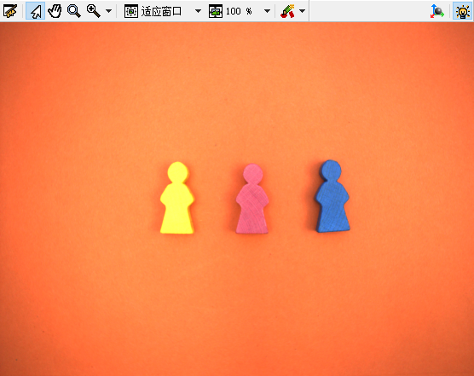
图1
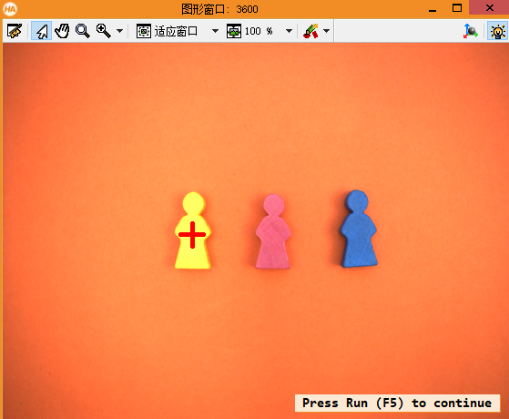
图2
如图1和图2所示，输入一副彩色原图，包含黄、红、蓝目标及橘色背景。使用MLP分类器识别黄色目标，识别结果使用红色十字标出。

四、算法框架流程图
- 基于HSV检测紫色的框架流程图
- 基于MLP的颜色识别框架流程图
训练：
识别：

五、UML类图
- 颜色识别类模块
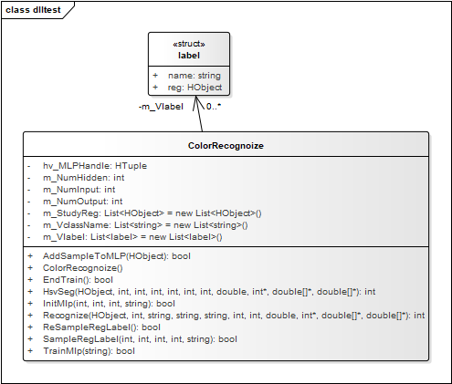

六、函数变量定义
1 模块Form1.cs
所属命名空间dlltest
1.1 类Form1
1.1.1 字段
普通字段
序号 | 访问等级 | 读/写权限 | 类型 | 字段名 | 赋值 | 注解
1 | private | readonly | string | m_CurFileName | null | 文件名
2 | private | readonly | int | m_NumInput | 3 | 多层感知分类器特征量的数目
3 | private | readonly | int | m_NumHidden | 4 | 多层感知分类器隐藏层的节点数
4 | private | readonly | int | m_NumOutput | 2 | 待分类数目
5 | private | readonly | string | m_VclassName | “purple,background” | 待分类区域名字
6 | private | readonly | string | m_DetectColor | "purple" | 类别名字字符串
7 | private | readonly | int | m_FilterAreaMin | 10000 | 干扰噪点过滤面积低阈值
8 | private | private | int | m_FilterAreaMax | 99999999 | 干扰噪点过滤面积高阈值
9 | private | readonly | double | m_ClosingRadius | 3.5 | 闭运算圆形结构半径
10 | private | readonly | HObject | m_BrakeDiskBike01 | Null | 读入图片变量
11 | private | readonly | string | m_Regionname | null | 标注区域名字
12 | private | readonly | string | m_Mlppath | null | MLP分类模型保存路径
13 | private | readonly | ColorRecognoize | m_Func | New ColorRecognoize | 颜色识别类对象实例化

1.1.2 方法

1.1.2.1 加载图片按钮函数
功能 | 加载图片
参数 | Sender触发事件的控件对象  e事件数据的类的基类
返回值 | 无
函数 | private void button1_Click(object sender, EventArgs e)
内容描述 | 加载图片

1.1.2.2 添加MLP训练文件路径按钮函数
功能 | 添加MLP训练文件路径
参数 | Sender触发事件的控件对象  e事件数据的类的基类
返回值 | 无
函数 | private void button4_Click(object sender, EventArgs e)
内容描述 | 添加MLP训练文件路径

1.1.2.3 感知器初始化按钮函数
功能 | 感知器初始化
参数 | Sender触发事件的控件对象  e事件数据的类的基类
返回值 | 无
函数 | private void button5_Click(object sender, EventArgs e)
内容描述 | 感知器初始化

1.1.2.4区域标注按钮函数
功能 | 区域标注函数
参数 | Sender触发事件的控件对象  e事件数据的类的基类
返回值 | 无
函数 | private void button6_Click(object sender, EventArgs e)
内容描述 | 区域标注函数

1.1.2.5 样本训练按钮函数
功能 | 样本训练
参数 | Sender触发事件的控件对象  e事件数据的类的基类
返回值 | 无
函数 | private void button7_Click(object sender, EventArgs e)
内容描述 | 样本训练

1.1.2.6 分类测试按钮函数
功能 | 分类测试按钮
参数 | Sender触发事件的控件对象  e事件数据的类的基类
返回值 | 无
函数 | private void button8_Click(object sender, EventArgs e)
内容描述 | 分类测试按钮
1.1.2.7 结束训练按钮函数
功能 | 结束训练按钮
参数 | Sender触发事件的控件对象  e事件数据的类的基类
返回值 | 无
函数 | private void button9_Click(object sender, EventArgs e)
内容描述 | 结束训练按钮

1.1.2.8 选择分类文件按钮函数
功能 | 选择分类文件按钮
参数 | Sender触发事件的控件对象  e事件数据的类的基类
返回值 | 无
函数 | private void button10_Click(object sender, EventArgs e)
内容描述 | 选择分类文件按钮

1.1.2.9 样本添加按钮函数
功能 | 样本添加按钮
参数 | Sender触发事件的控件对象  e事件数据的类的基类
返回值 | 无
函数 | private void button11_Click(object sender, EventArgs e)
内容描述 | 样本添加按钮
2 模块Form1.cs
所属命名空间dlltest
2.1 类ColorRecognoize
2.1.1 字段
普通字段
序号 | 访问等级 | 读/写权限 | 类型 | 字段名 | 赋值 | 注解
1 | private | readonly | HTuple | m_MLPHandle | null | 多层感知分类器句柄
2 | private | readonly | int | m_NumInput | 3 | 多层感知分类器特征量的数目
3 | private | readonly | int | m_NumHidden | 4 | 多层感知分类器隐藏层的节点数
4 | private | readonly | int | m_NumOutput | 2 | 待分类数目
5 | private | readonly | List<string> | m_VclassName | “purple,background” | 待分类区域名字
6 | private | readonly | List<label> | m_Vlabel | null | 标注区域List变量，标注区域结构体，包含区域位置和名字
7 | private | readonly | vList<HObject> | m_StudyReg | null | 标注区域的位置

2.1.2 方法

2.1.2.1 构造函数
功能 | 构造函数
参数 | 无
返回值 | 无
函数 | public ColorRecognoize()
内容描述 | 颜色识别类的构造函数, 对MLP输入向量变量赋值，MLP中间隐含层节点数目变量赋值，MLP分类结果数目变量赋值

2.1.2.2 hsv颜色空间分割函数
功能 | hsv颜色空间分割函数
参数 | Src 输入彩色图像  hueLowThresh HSV色调通道分割低阈值  hueHighThresh HSV色调通道分割高阈值  satuLowThresh HSV饱和度通道分割低阈值  satuHighThresh HSV饱和度通道分割高阈值  filterAreaMin 干扰噪点过滤面积低阈值  filterAreaMax 干扰噪点过滤面积高阈值  closingRadius 闭运算圆形结构元素的半径  foundNum 需分割到的颜色目标区域的个数  cenx 需分割到的颜色目标区域中心X坐标  ceny 需分割到的颜色目标区域中心Y坐标
返回值 | 返回值=-1，程序发生异常;返回值=0，寻找目标区域失败;返回值 = 1，寻找目标区域成功
函数 | public int HsvSeg(HObject src, int hueLowThresh, int hueHighThresh, int satuLowThresh, int satuHighThresh,  int filterAreaMin, int filterAreaMax, double closingRadius, ref int foundNum, ref double[] cenx, ref double[] ceny)
内容描述 | hsv颜色空间分割函数

2.1.2.3 多层感知器初始化函数
功能 | 多层感知器初始化函数
参数 | NumInput 多层感知器的输入变量个数  NumHidden 多层感知器的隐含层节点数  NumOutput 多层感知器的输出量  Classname 所有待分类的对象类别名，以逗号连接
返回值 | 返回值为true，初始化成功；返回值为false，初始化失败；
函数 | public bool InitMlp(int numInput, int numHidden, int numOutput, string classname)
内容描述 | 多层感知器初始化函数

2.1.2.4 多层感知器学习区域标注函数
功能 | 多层感知器学习区域标注函数
参数 | l 选中矩形区域的左坐标  r 选中矩形区域的右坐标  t 选中矩形区域的上坐标  b 选中矩形区域的下坐标  name 当前选中区域对应的类别名称
返回值 | 返回值为true，标注成功；返回值为false，标注失败；
函数 | public bool SampleRegLabel(int l, int r, int t, int b, string name)
内容描述 | 多层感知器学习区域标注函数

2.1.2.5 区域再标注函数
功能 | 区域再标注
参数 | 无
返回值 | 返回值为true，重新标注成功；返回值为false，重新标注失败；
函数 | public bool ReSampleRegLabel()
内容描述 | 多层感知器学习区域重新标注函数,调用此函数会释放掉AddColorRegion函数所标注的区域

2.1.2.6 区域添加到感知器函数
功能 | 将区域添加到感知器内部函数
参数 | Trainimg 训练样本图片
返回值 | 返回值为true，添加成功；返回值为false，添加失败
函数 | public bool AddSampleToMLP(HObject trainimg)
内容描述 | 多层感知器学习区域添加到MLP函数
2.1.2.7 多层感知器MLP训练函数
功能 | 多层感知器MLP训练函数
参数 | mlpPath MLP分类器保存路径
返回值 | 返回值为true，训练成功；返回值为false，训练失败
函数 | public bool TrainMlp(string mlpPath)
内容描述 | 多层感知器MLP训练函数

2.1.2.8 多层感知器MLP结束训练函数
功能 | 多层感知器MLP结束训练函数
参数 | 无
返回值 | 返回值为true，释放成功；返回值为false，释放失败
函数 | public bool EndTrain()
内容描述 | 多层感知器MLP结束训练函数

2.1.2.9 多层感知器MLP识别函数
功能 | 多层感知器MLP识别函数
参数 | Testimg 指向输入的测试样本彩色RGB图像  classCount 待分类类别的总数  classname 待分类的类别，以逗号连接  needDetect 需要识别的颜色的类别  mlpPath MLP分类器文件的读入路径  filterAreaMin 干扰噪点过滤面积低阈值  filterAreaMax 干扰噪点过滤面积高阈值  closingRadius 闭运算圆形结构元素的半径  findnum 识别到的特定颜色目标区域个数  cenx 识别到的特定颜色目标区域中心X坐标  ceny 识别到的特定颜色目标区域中心Y坐标
返回值 | 返回值=-1，识别过程发生异常;返回值=0，识别目标区域失败;返回值 = 1，识别目标区域成功
函数 | public int Recognize(HObject testimg, int classCount, string classname, string needDetect, string mlpPath, int filterAreaMin, int filterAreaMax, double closingRadius,  ref int findnum, ref double[] cenx, ref double[] ceny)
内容描述 | 对输入的彩色图像进行颜色A的识别，若当前图像存在颜色A，则返回颜色A的区域个数和区域的中心

七、核对清单
序号 | 文件名 | 版本 | 格式
1 | 开发进度表 | V1.0 | Excel
2 | 需求分析表 | V1.0 | Excel
3 | 算法模型原理 | V1.0 | PDF
4 | 仿真效果 | V1.0 | PDF
5 | 算法框架流程图 | V1.0 | visio
6 | UML类图 | V1.0 | PDF
7 | 函数及变量定义表 | V1.0 | PDF
8 | 算法流程详细子图-伪代码 | V1.0 | visio

